1. Empathize
Bertujuan untuk memahami perilaku, kebutuhan, dan kendala pengguna (mahasiswa, peneliti, atau pembaca umum).
- Apa masalah utama saat mencari buku?
- Fitur apa yang membuat mereka merasa terbantu?

2. Define

Contoh Representatif: "Andi, mahasiswa tingkat akhir yang kesulitan mencari referensi jurnal, karena sistem pencariannya terlalu rumit."
Problem Statement:
- "Pengguna membutuhkan cara yang lebih praktis untuk menemukan serta meminjam buku tanpa harus datang berkali-kali ke meja administrasi."
- “Penjaga perpustakaan atau admin ingin merasa aman dan mudah menghubungi peminjam buku.
- “Mereka ingin sesuatu yang lebih efisien.

3. Idea
“Aplikasi Perpustakaan”
Fitur Potensial:
  - Instant Search: Memudahkan admin dan user dalam pencarian buku.
  - Availability: Menunjukkan apakah buku sedang dipinjam atau tersedia, dan berada di rak nomor berapa.
  - Security: Memonitor data para peminjam untuk keamanan dan kenyamanan.

4. Prototype
Aplikasi Perpustakaan
Awal aplikasi dibuka, akan diarahkan ke sesi “Login” untuk user.
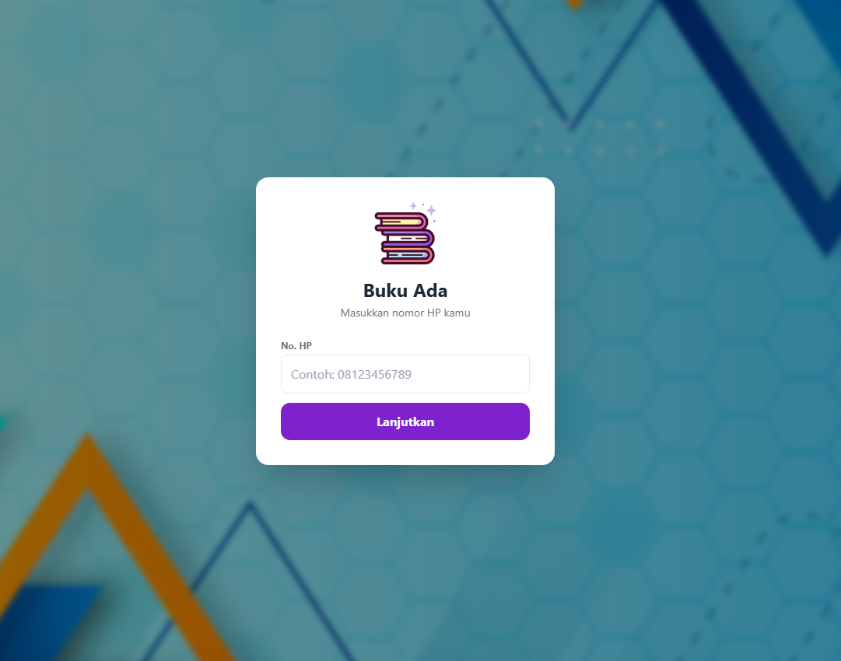
Sesi login untuk usernya menggunakan nomor hp.
Lalu ketika user sudah memasukan nomor hp dan sudah terdaftar, akan diarahkan ke “Katalog Buku”.
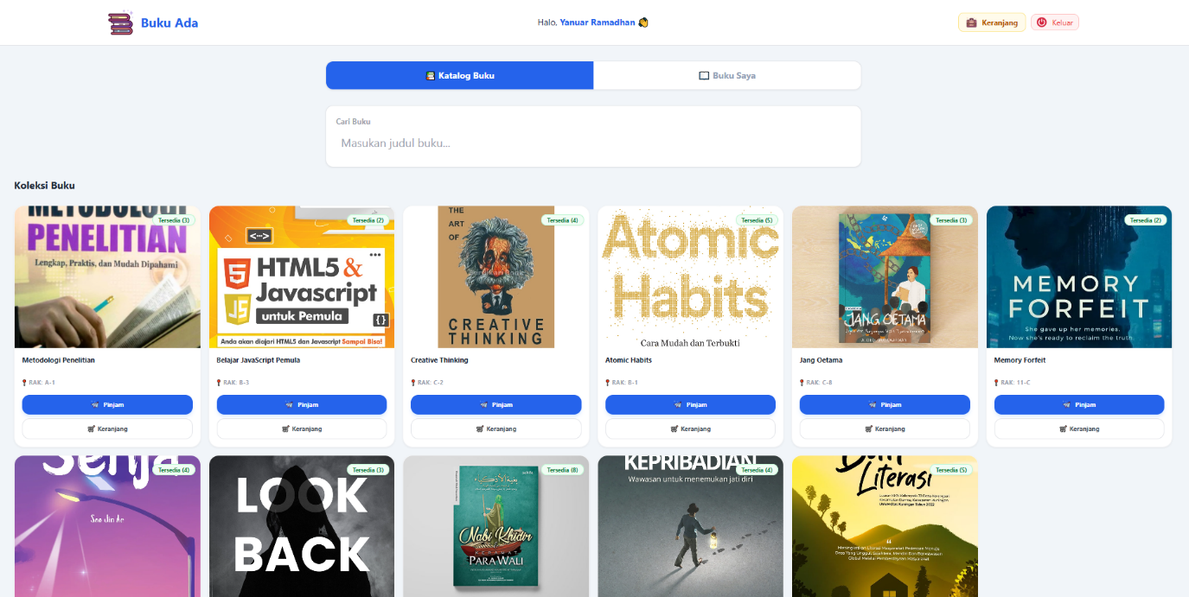

Tapi jika nomor belum terdaftar, akan diarahkan dulu ke sesi “Register”

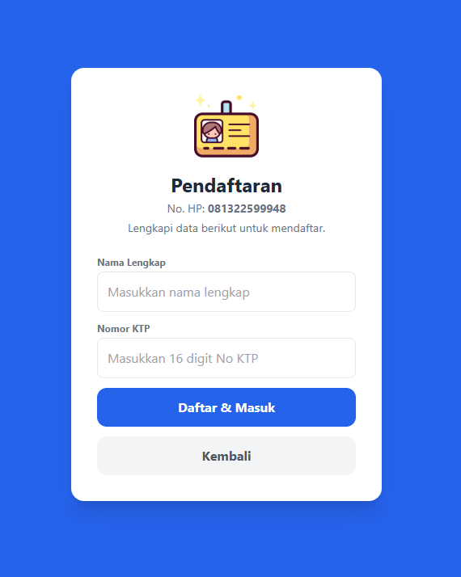

Di katalog ditambah fitur keranjang di sebelah kanan, agar user bisa meminjam lebih dari 1 buku.
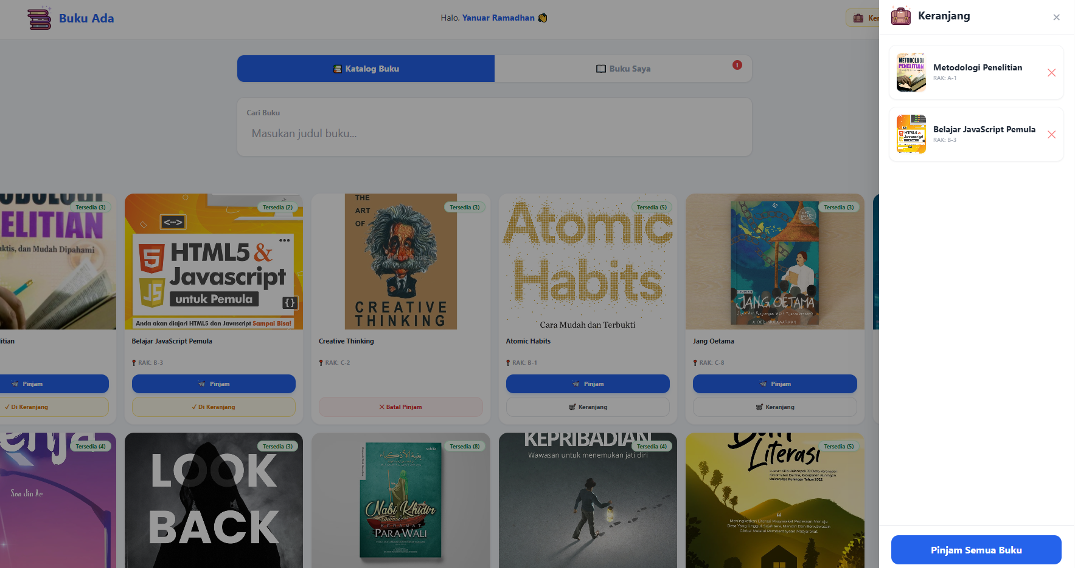

Dan di sebelah tombol katalog, ada “Buku Saya” untuk melihat buku apa saja yang sedang dipinjam user.
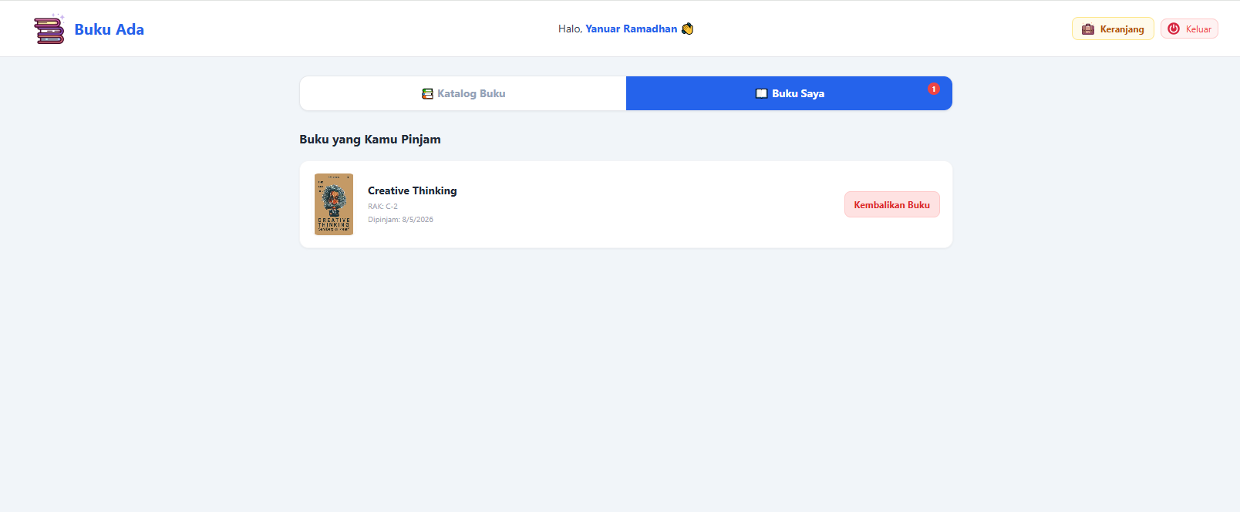

Untuk sesi “Admin” tampilannya seperti ini. Akses masuk tanpa menggunakan no hp tapi menggunakan “00000” langsung menggunakan password “admin123” dan tanpa registrasi.

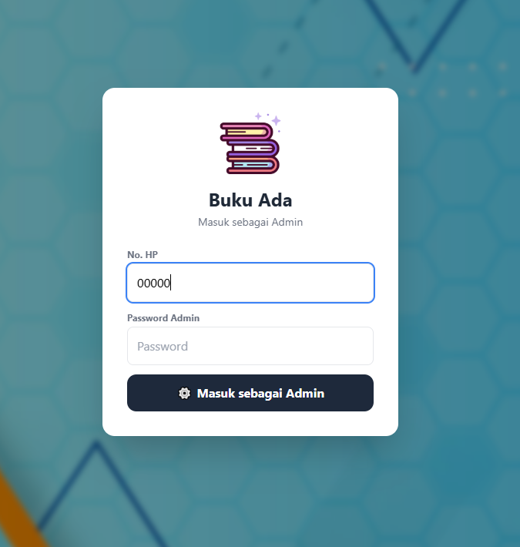

Setelah admin login, akan langsung berada di dashboard “Tambah Buku”.
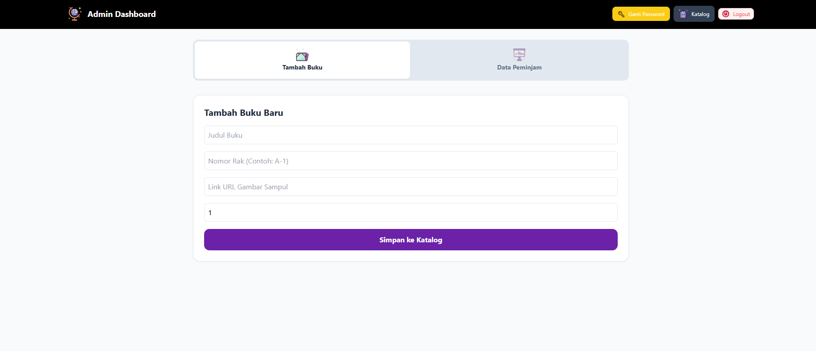

Di sebelah “Tambah Buku”, ada “Data Peminjam” untuk memonitor siapa saja yang sedang meminjam buku lengkap dengan buku apa yang dipinjam, no hp dan KTP peminjam dan lain-lain.
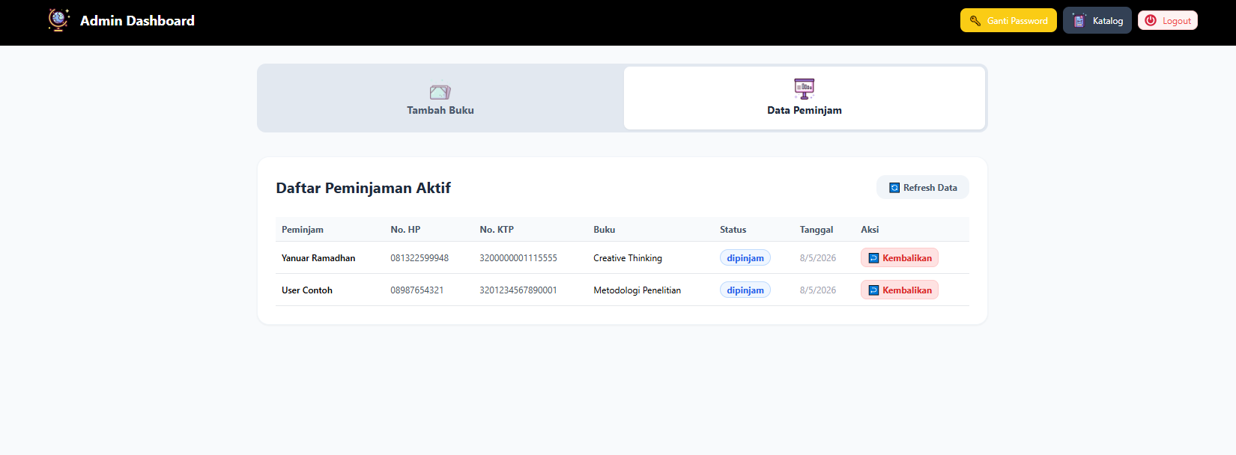

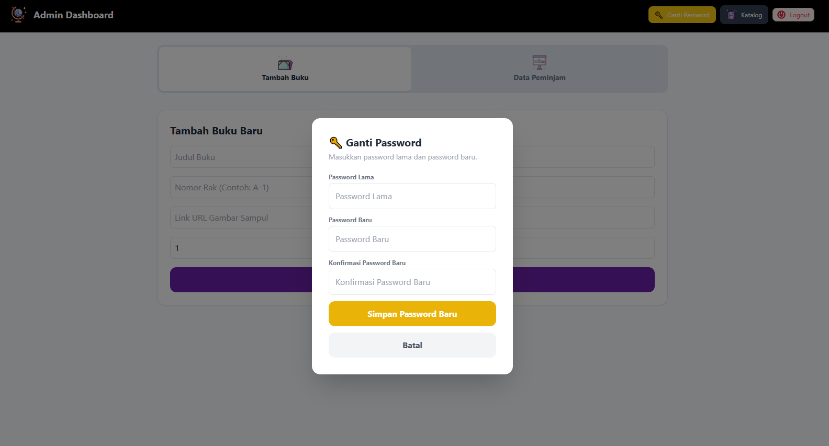
Dan di sebelah kanan atas, ada tombol ganti password yang disediakan untuk mengganti password admin untuk keamanan.

